Gödel, Escher y Bach-Una Eterna Trenza Dorada

Gödel, Escher and Bach-An Eternal Golden Braid

Autor: Kevin Smith Muñoz Domicó

*Risaralda, Universidad Tecnológica de Pereira, Pereira, Colombia*

Correo-e: smith.munoz@utp.edu.co

*Resumen*— Es un libro acerca de cómo los logros creativos del lógico Kurt Gödel, el artista M. C. Escher y el compositor Johann Sebastian Bach interactúan. Como el autor indica: "me di cuenta de que Gödel, Escher y Bach eran solamente sombras dirigidas en diversas direcciones de cierta esencia sólida central. Intenté reconstruir el objeto central, y llegué con este libro." El tema central del libro es más abstracto. Hofstadter se pregunta: "¿Siguen las palabras y las ideas reglas formales, o no?" Gödel, Escher y Bach es una tentativa muy personal de decir cómo es que los seres animados pueden salir de la materia inanimada.

***Palabras clave— Gödel, Escher, Bach, Eterno, Bucle.***

*Abstract*— It is a book about how the creative achievements of the logician Kurt Gödel, the artist M. C. Escher and the composer Johann Sebastian Bach interact. As the author states: "I realized that Gödel, Escher and Bach were only shadows directed in various directions of a certain central solid essence. I tried to reconstruct the central object, and I arrived with this book." The central theme of the book is more abstract. Hofstadter asks: "Do words and ideas follow formal rules, or not?" Gödel, Escher and Bach is a very personal attempt to say how animated beings can get out of inanimate matter.

*Key Word --- Gödel, Escher, Bach, Infinite, Loop.*

INTRODUCCIÓN

**Ofrenda músico-lógica**. El libro se abre con la historia de la Ofrenda Musical de Bach. Este hizo una visita inesperada al Rey Federico el Grande de Prusia, y se le solicitó que improvisara con base en un tema presentado por el monarca. Sus improvisaciones constituyeron el fundamento de aquella gran obra. La Ofrenda Musical y su historia forman un tema sobre el cual yo “improviso” a través del libro entero, dando lugar así a una suerte de “Ofrenda Meta-musical”. Se hace alusión a la autorreferencia y a la interacción entre diferentes niveles, en Bach; esto conduce a una mención de nociones paralelas, presentes en los dibujos de Escher y en el Teorema de Gödel. Como antecedente de este último, se incluye una breve introducción a la historia de la lógica y de las paradojas. A su vez, esto lleva al razonamiento mecánico y a las computadoras y al debate sobre si es posible la Inteligencia Artificial. Cierro este tramo con una explicación de los orígenes del libro: en particular, del cómo y el porqué de los diálogos.

### CONTENIDO

¿**Puede un sistema comprenderse a sí mismo**? Si esta pregunta se refiere a la mente humana, entonces nos encontramos ante una cuestión clave del **pensamiento científico**. Y de la**filosofía**. Y del **arte**.

Investigar este misterio es una aventura que recorre la matemática, la física, la biología, la psicología y muy especialmente, el lenguaje. **Douglas R. Hofstadter**, joven y ya célebre científico, nos abre la puerta del enigma con la belleza y la alegría creadora de su estilo. Sorprendentes paralelismos ocultos entre los grabados de **Escher** y la música de **Bach**nos remiten a las paradojas clásicas de los antiguos griegos y a un teorema de la lógica matemática moderna que ha estremecido el pensamiento del siglo XX : el de**Kurt Gödel**.

Todo lenguaje, todo sistema formal, todo programa de ordenador, todo proceso de pensamiento, llegan, tarde o temprano, a la situación límite de la autorreferencia: de querer expresarse sobre sí mismos. Surge entonces la emoción del infinito, como dos espejos enfrentados y obligados a reflejarse mutua e indefinidamente.

**1) Hofstadter**

Douglas Richard Hofstadter es un científico, filósofo y académico estadounidense, conocido sobre todo por su libro Gödel, Escher, Bach: un eterno y grácil bucle, que se publicó en 1979 y que ganó el Premio Pulitzer de ensayo en 1980.

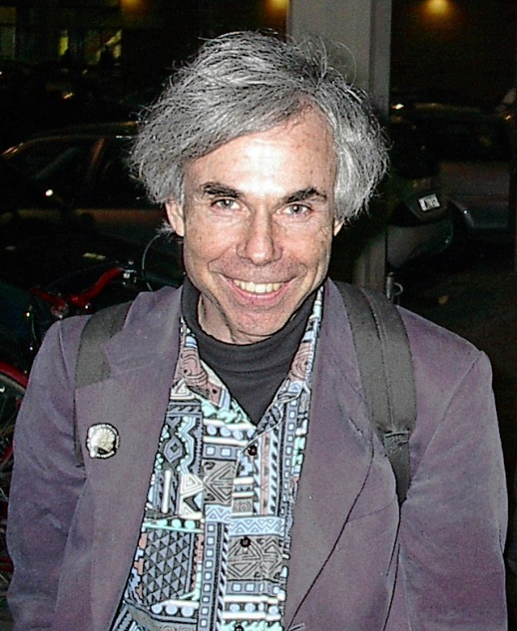

**Gödel**

Se le considera uno de los lógicos más importantes de todos los tiempos. Su trabajo ha tenido un impacto inmenso en el pensamiento científico y filosófico del [siglo XX](https://es.wikipedia.org/wiki/Siglo_XX). Al igual que otros pensadores —como [Gottlob Frege](https://es.wikipedia.org/wiki/Gottlob_Frege), [Bertrand Russell](https://es.wikipedia.org/wiki/Bertrand_Russell), [A. N. Whitehead](https://es.wikipedia.org/wiki/Alfred_North_Whitehead) y [David Hilbert](https://es.wikipedia.org/wiki/David_Hilbert)—, Gödel intentó emplear la lógica y la [teoría de conjuntos](https://es.wikipedia.org/wiki/Teor%C3%ADa_de_conjuntos) para comprender los fundamentos de la [matemática](https://es.wikipedia.org/wiki/Matem%C3%A1tica).

Se le conoce sobre todo por sus dos [teoremas de la incompletitud](https://es.wikipedia.org/wiki/Teoremas_de_la_incompletitud_de_G%C3%B6del), publicados en 1931, un año después de finalizar su doctorado en la [Universidad de Viena](https://es.wikipedia.org/wiki/Universidad_de_Viena). El más célebre establece que para todo [sistema axiomático](https://es.wikipedia.org/wiki/Sistema_axiom%C3%A1tico) [recursivo](https://es.wikipedia.org/wiki/Recursivo) auto-[consistente](https://es.wikipedia.org/wiki/Consistencia_(l%C3%B3gica)) lo suficientemente poderoso como para describir la [aritmética](https://es.wikipedia.org/wiki/Aritm%C3%A9tica) de los [números naturales](https://es.wikipedia.org/wiki/N%C3%BAmeros_naturales) (la [aritmética de Peano](https://es.wikipedia.org/wiki/Axiomas_de_Peano)), existen proposiciones verdaderas sobre los naturales que no pueden demostrarse a partir de los [axiomas](https://es.wikipedia.org/wiki/Axioma). Para demostrar este teorema, desarrolló una técnica denominada ahora [numeración de Gödel](https://es.wikipedia.org/wiki/Numeraci%C3%B3n_de_G%C3%B6del), que codifica expresiones formales como números naturales.

También demostró que la [hipótesis del continuo](https://es.wikipedia.org/wiki/Hip%C3%B3tesis_del_continuo) no puede refutarse desde los axiomas aceptados de la teoría de conjuntos, si dichos axiomas son consistentes. Realizó importantes contribuciones a la [teoría de la demostración](https://es.wikipedia.org/wiki/Teor%C3%ADa_de_la_demostraci%C3%B3n) al esclarecer las conexiones entre la [lógica clásica](https://es.wikipedia.org/wiki/L%C3%B3gica_cl%C3%A1sica), la [lógica intuicionista](https://es.wikipedia.org/wiki/L%C3%B3gica_intuicionista) y la [lógica modal](https://es.wikipedia.org/wiki/L%C3%B3gica_modal).

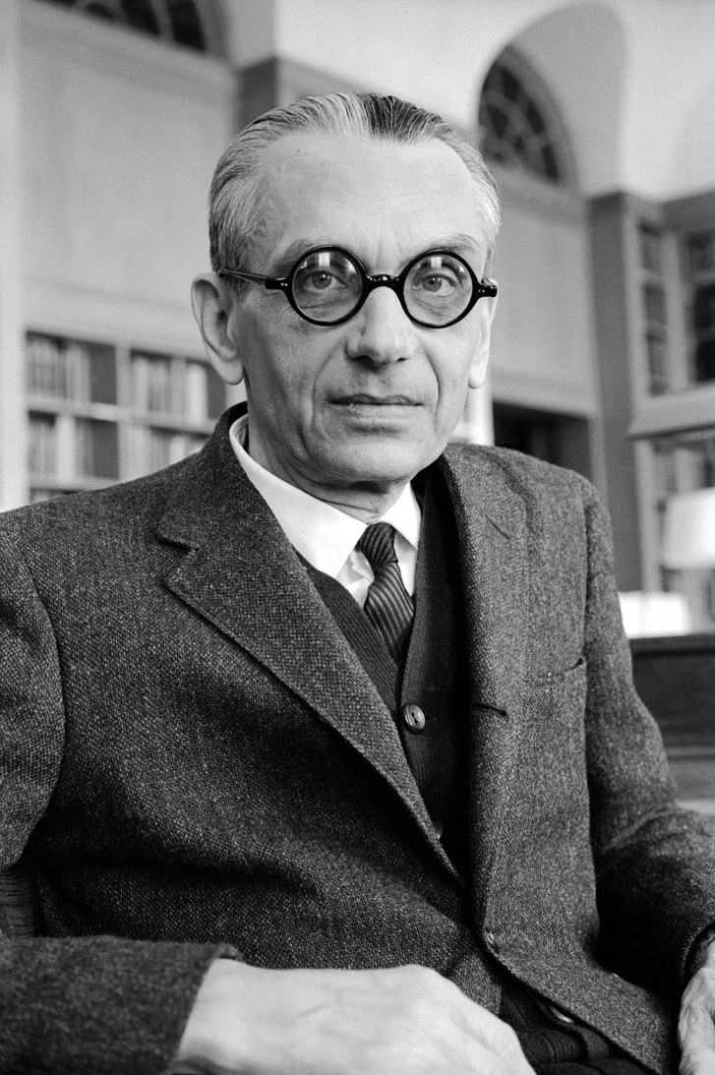

**Escher**

Escher fue un artista de avanzada ya que supo desafiar a la tradicional representación con métodos de **dibujo en segunda y tercera dimensión**.

**Maurits Cornelis Escher**, tal era su nombre completo, **nació en la ciudad holandesa de Leeuwarden, el 17 de junio del año 1898**.

Desde temprana edad, Escher, demostraría sus cualidades en el dibujo y su poca predisposición para el estudio en general.

Por mandato familiar, en el año 1919, comienza a estudiar arquitectura en la **Escuela de Arquitectura y Artes Decorativas de Haarlem**, sin embargo, pronto los abandonaría para estudiar dibujo, su gran pasión.

Tras adquirir las técnicas de dibujo básicas desarrolla la técnica de grabado en madera y de inmediato se convierte en un auténtico maestro en la materia.

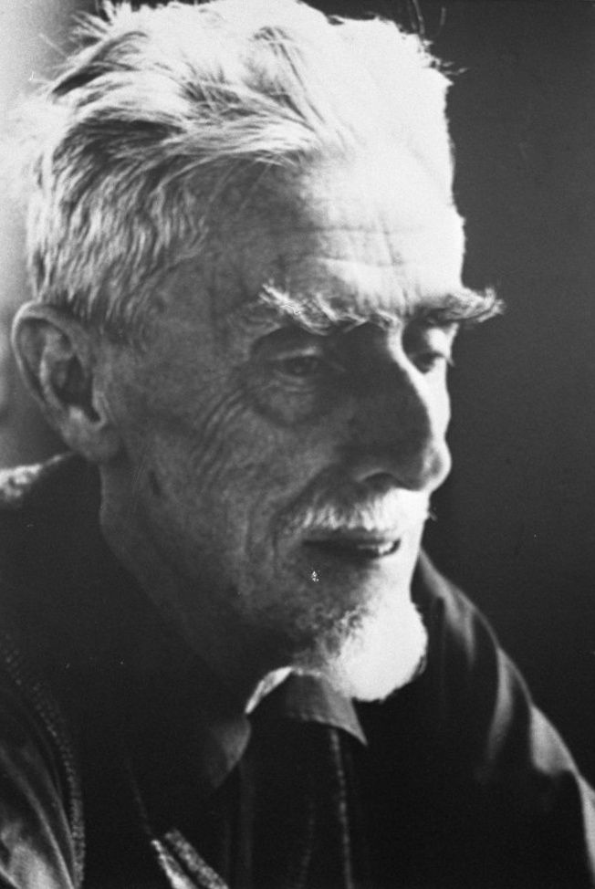

**Bach**

Johann Sebastian Bach fue un [compositor](https://es.wikipedia.org/wiki/Compositor), [organista](https://es.wikipedia.org/wiki/%C3%93rgano_(instrumento_musical)),  [clavecinista](https://es.wikipedia.org/wiki/Clavec%C3%ADn), [violinista](https://es.wikipedia.org/wiki/Viol%C3%ADn), [violista](https://es.wikipedia.org/wiki/Viola_da_gamba), [maestro de capilla](https://es.wikipedia.org/wiki/Maestro_de_capilla) y cantor [alemán](https://es.wikipedia.org/wiki/Alemania) del [periodo barroco](https://es.wikipedia.org/wiki/M%C3%BAsica_del_Barroco).

Fue el miembro más importante de una de las [familias de músicos](https://es.wikipedia.org/wiki/Familia_Bach) más destacadas de la historia, con más de 35 compositores famosos. Tuvo una gran fama como organista y clavecinista en toda [Europa](https://es.wikipedia.org/wiki/Europa) por su gran técnica y capacidad de improvisar música al [teclado](https://es.wikipedia.org/wiki/Instrumento_de_teclado). Además del órgano y del [clavecín](https://es.wikipedia.org/wiki/Clavec%C3%ADn), tocaba el [violín](https://es.wikipedia.org/wiki/Viol%C3%ADn) y la [viola da gamba](https://es.wikipedia.org/wiki/Viola_da_gamba).

Su fecunda obra es considerada la cumbre de la [música barroca](https://es.wikipedia.org/wiki/M%C3%BAsica_barroca); destaca en ella su profundidad intelectual, su perfección técnica y su belleza artística, además de la síntesis de los diversos estilos nacionales de su época y del pasado. Bach es considerado el último gran maestro del arte del [contrapunto](https://es.wikipedia.org/wiki/Contrapunto),[1](https://es.wikipedia.org/wiki/Johann_Sebastian_Bach#cite_note-Nuevahistoria116-1)​ y fuente de inspiración e influencia para posteriores compositores y músicos.

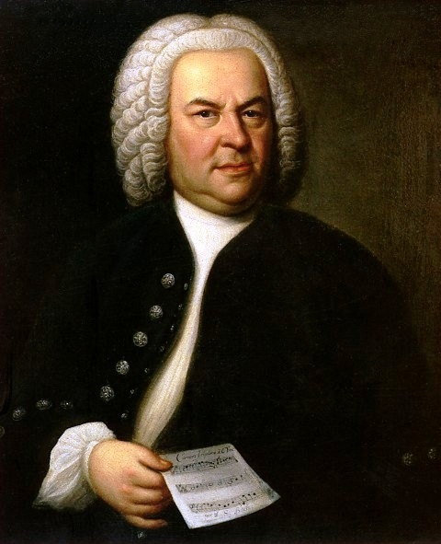

**2) Sistemas formales**

UNA DE LAS NOCIONES CENTRALES de este libro es la de sistema formal. El tipo de sistema formal que utilizo fue creado por el lógico norteamericano Emil Post durante la década de los veinte, y es denominado a menudo “sistema de producción de Post”. Este capítulo expone un sistema formal; espero que, además, el lector sienta el deseo de ampliar aunque sea mínimamente esta noción.

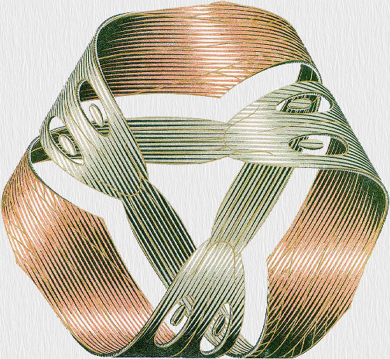

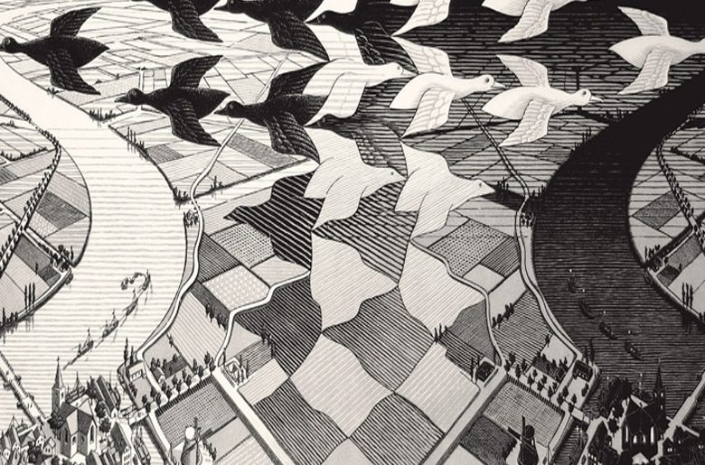

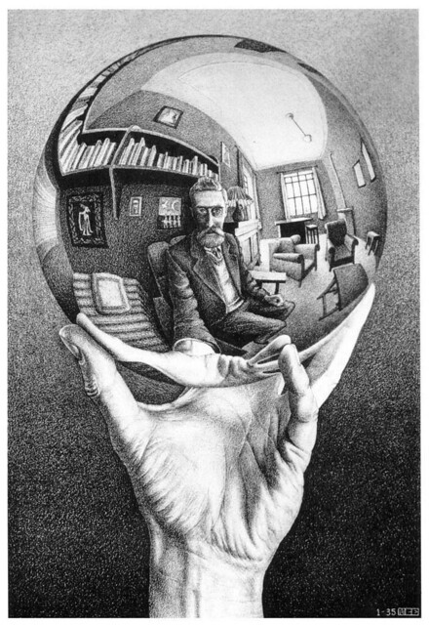

1. CONCLUSIONES

**Gödel, Escher, Bach**: **un Eterno y Grácil Bucle**, es una obra de arte escrita por un sabio. Versa sobre los misterios del pensamiento e incluye, ella misma, sus propios misterios.

El libro está estructurado de forma poco habitual, como un contrapunto de diálogos y capítulos en el que se presentan dos veces los nuevos conceptos. Cada capítulo está precedido de un diálogo que introduce los nuevos conceptos que posteriormente se desarrollan en el capítulo siguiente. Los diálogos están relacionados con formas musicales y relacionados de algún modo con composiciones de [Bach](http://es.wikipedia.org/wiki/Johann_Sebastian_Bach).  Estos están inspirados en la narración de Lewis Carroll: “Lo que le dijo la tortuga a Aquiles” y suelen ser autorreferentes.

El libro esta entrelazado con tres hebras, [Gödel,](http://es.wikipedia.org/wiki/Kurt_G%C3%B6del) [Escher](http://es.wikipedia.org/wiki/M._C._Escher) y Bach con la intención inicial de explicar el teorema de Gödel, pero el autor cuenta que sus ideas comenzaron a expandirse y encontró a Escher y Bach con muchas cosas en común por lo que al final acaba viendo a los tres autores como sombras proyectadas en distintas direcciones de un mismo tema.

El libro aunque sigue como hilo conductor el citado teorema de Gödel, interactúa con los dibujos de Escher y con la música de Bach. En él, las tres cosas forman un gran [isomorfismo](http://es.wikipedia.org/wiki/Isomorfismo).

En el libro también hay interacción entre varias narrativas, contiene numerosos juegos de palabras para encontrar, por ejemplo cuando se refiere a la "Teoría de los Números Tipográfica" esta reacciona explosivamente cuando procura hacer declaraciones sobre sí misma, como el TNT. En realidad TNT es una analogía de los [Principia Mathematica](http://es.wikipedia.org/wiki/Principia_mathematica) de Russel y Whitehead con los que Gödel crea su obra para demostrar la incompletitud e indecibilidad de los propios Principia Mathematica. Esto lo expondré más extensamente en un próximo artículo. El libro contiene multitud de bucles extraños de este tipo, que es un término acuñado por el propio Hofstadter para describir las cosas se refieren a sí mismas. [(Autorreferencia)](http://es.wikipedia.org/wiki/Autorreferencia)

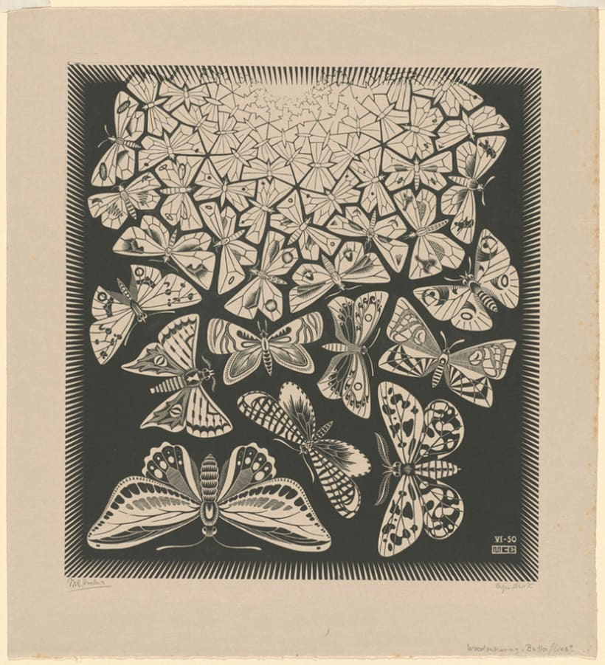

### Resultado de imagen para escher

**Perspectivas nuevas acerca del pensamiento**

SÓLO CON EL ADVENIMIENTO de las computadoras comenzaron los intentos de producir máquinas de “pensar”, y tuvieron lugar caprichosas variantes acerca del tema del pensamiento. Se idearon programas cuyo “pensamiento” era, al pensamiento humano, lo que es a la locomoción humana uno de esos resortes que bajan escaleras saltando e invirtiéndose de un peldaño al siguiente. Súbitamente, las peculiaridades, las debilidades y las potencialidades, las extravagancias y las vicisitudes del pensamiento humano

cayeron bajo la alusión de la recién descubierta capacidad de experimentar con formas artificiales, artesanales todavía, de pensamiento, o de aproximaciones al pensamiento. En los últimos veinte años, poco más o menos, hemos adquirido, como resultado, un género nuevo de perspectiva a propósito de lo que es y no es el pensamiento. Entretanto, los estudiosos del cerebro avanzaron mucho en el conocimiento del hardware de pequeña y gran escala de aquél. Si bien no obtuvieron un esclarecimiento considerable del modo en que el cerebro manipula los conceptos, sí han aportado algunas ideas sobre los mecanismos biológicos donde se asienta la manipulación de los pensamientos. En este capítulo y en el siguiente, trataremos de vincular ciertas nociones surgidas de experimentaciones en el campo de la inteligencia de computadora, con algunos hechos brindados por ingeniosos ensayos con cerebros de animales vivos, y también con los

resultados de las investigaciones dedicadas por los psicólogos del conocimiento a los procesos del pensamiento humano. El escenario ya ha sido levantado por el Preludio y Furmiga; ahora, desarrollaremos esas ideas más profundamente.

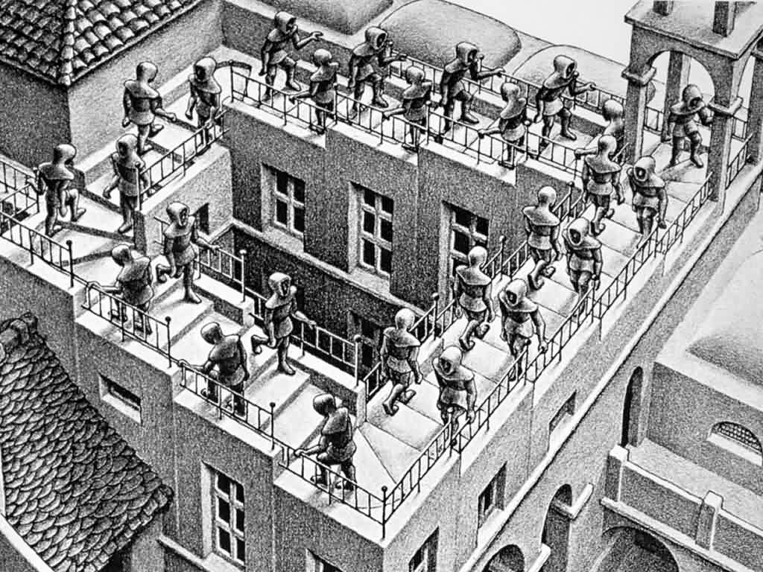

### Primos vs. Compuestos

### LA IDEA DE QUE LOS CONCEPTOS pueden ser capturados por la sola acción de manipulaciones tipográficas despierta la curiosidad. El único concepto aprehendido hasta ahora ha sido el de adición, lo cual puede no haber parecido muy extraño. Supongamos, en cambio, que se planeara crear un sistema formal con teoremas de la forma Px, donde la letra ‘x’ representa una cadena de guiones; en tales teoremas, la cadena de guiones deberá contener necesariamente un número primo de guiones. Así, P--- será un teorema, y P--- no lo será. ¿Cómo se podrá expresar esto tipográficamente? Primero, es importante especificar con claridad qué quiere decir operaciones tipográficas. El repertorio completo ha sido presentado junto con los sistemas MIU y mg, de manera que ahora necesitamos solamente elaborar la lista de las posibilidades que hemos permitido:

### 1. leer y reconocer cualquiera de entre un conjunto finito de símbolos;

### 2. formular cualquiera de los símbolos pertenecientes a dicho conjunto; 3. Reproducir cualquiera de esos símbolos en otra ubicación; 4. Anular cualquiera de esos símbolos; 5. Verificar si un símbolo es el mismo que otro; 6. Conservar y utilizar una lista de teoremas ya producidos.

### REFERENCIAS

Libro de Hofstadter: Una Eterna Trenza Dorada o Un Eterno y Grácil Bucle.

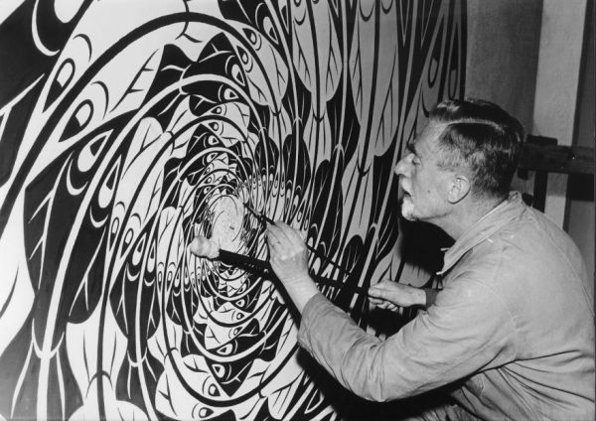

**Mumon y Gödel**

**¿Qué es el zen?**

NO ESTOY MUY SEGURO de saber qué es el zen. En un sentido, creo comprenderlo perfectamente; pero en otro, pienso que nunca podré comprenderlo por entero. Desde que, estando en el primer año del liceo, el profesor de inglés leyó el MU de Jōshū en mi clase, me he debatido con aspectos zen de la vida, y es probable que no deje de hacerlo nunca. Para mí, el zen es una arena movediza intelectual: anarquía, oscuridad, sin sentido, caos. Atormenta y enfurece. Y sin embargo es jocoso, refrescante, seductor. El zen tiene su propia clase específica de significación, de lucidez y de claridad. Espero que, en este capítulo, me sea posible conseguir que el lector comparta algunas de estas apreciaciones. Así, por raro que parezca, ello nos conducirá directamente a los problemas gödelianos. Uno de los principios básicos del budismo zen es que no hay modo de caracterizar qué es el zen. Por más extensión verbal que se dedique a abarcar al zen, éste se resiste, y permanece más allá. Podría parecer, entonces, que todos los esfuerzos por explicar el zen son irremediables pérdidas de tiempo. Pero los maestros y estudiosos del zen no piensan así. Por ejemplo, los kōans zen son una parte central del estudio del zen, y son pensamiento verbal. Se considera que los kōans son “disparadores”; aunque no contengan información suficiente como para, por sí mismos, infundir la

iluminación, sí es posible que puedan bastar para poner en acción los mecanismos internos del entendimiento que conduzcan a la iluminación. En general, sin embargo, la postura del zen es que las palabras y la verdad son incompatibles o que, al menos, no hay palabras que puedan capturar la verdad.